



RECETAS DE RÉCORD

Conclusión.

Autoevaluación


Nombre

Autoevaluación.

Instrucciones.

Lee atentamente las instrucciones para rellenar la diana de autoevaluación:

No solo es importante evaluar lo que has aprendido, sino también cómo has trabajo. Por ello, te animamos a que te pongas nota y evalúes tu propio trabajo, teniendo en cuenta varios aspectos que hemos llamado “items”:
- Cómo has trabajado en equipo.
- Qué puedes hacer con lo que has aprendido.
- Si has seguido los pasos para la receta.
- Cómo has finalizado la receta.
Para hacer visible tu valoración tienes que colorear cada item del color adecuado, teniendo en cuenta que si coloreas 4 casillas es lo mejor y solo una lo más bajo.
Si haces una valoración realista, te irás conociendo cada vez mejor y tendrás la oportunidad de superarte.

1.2. Diana

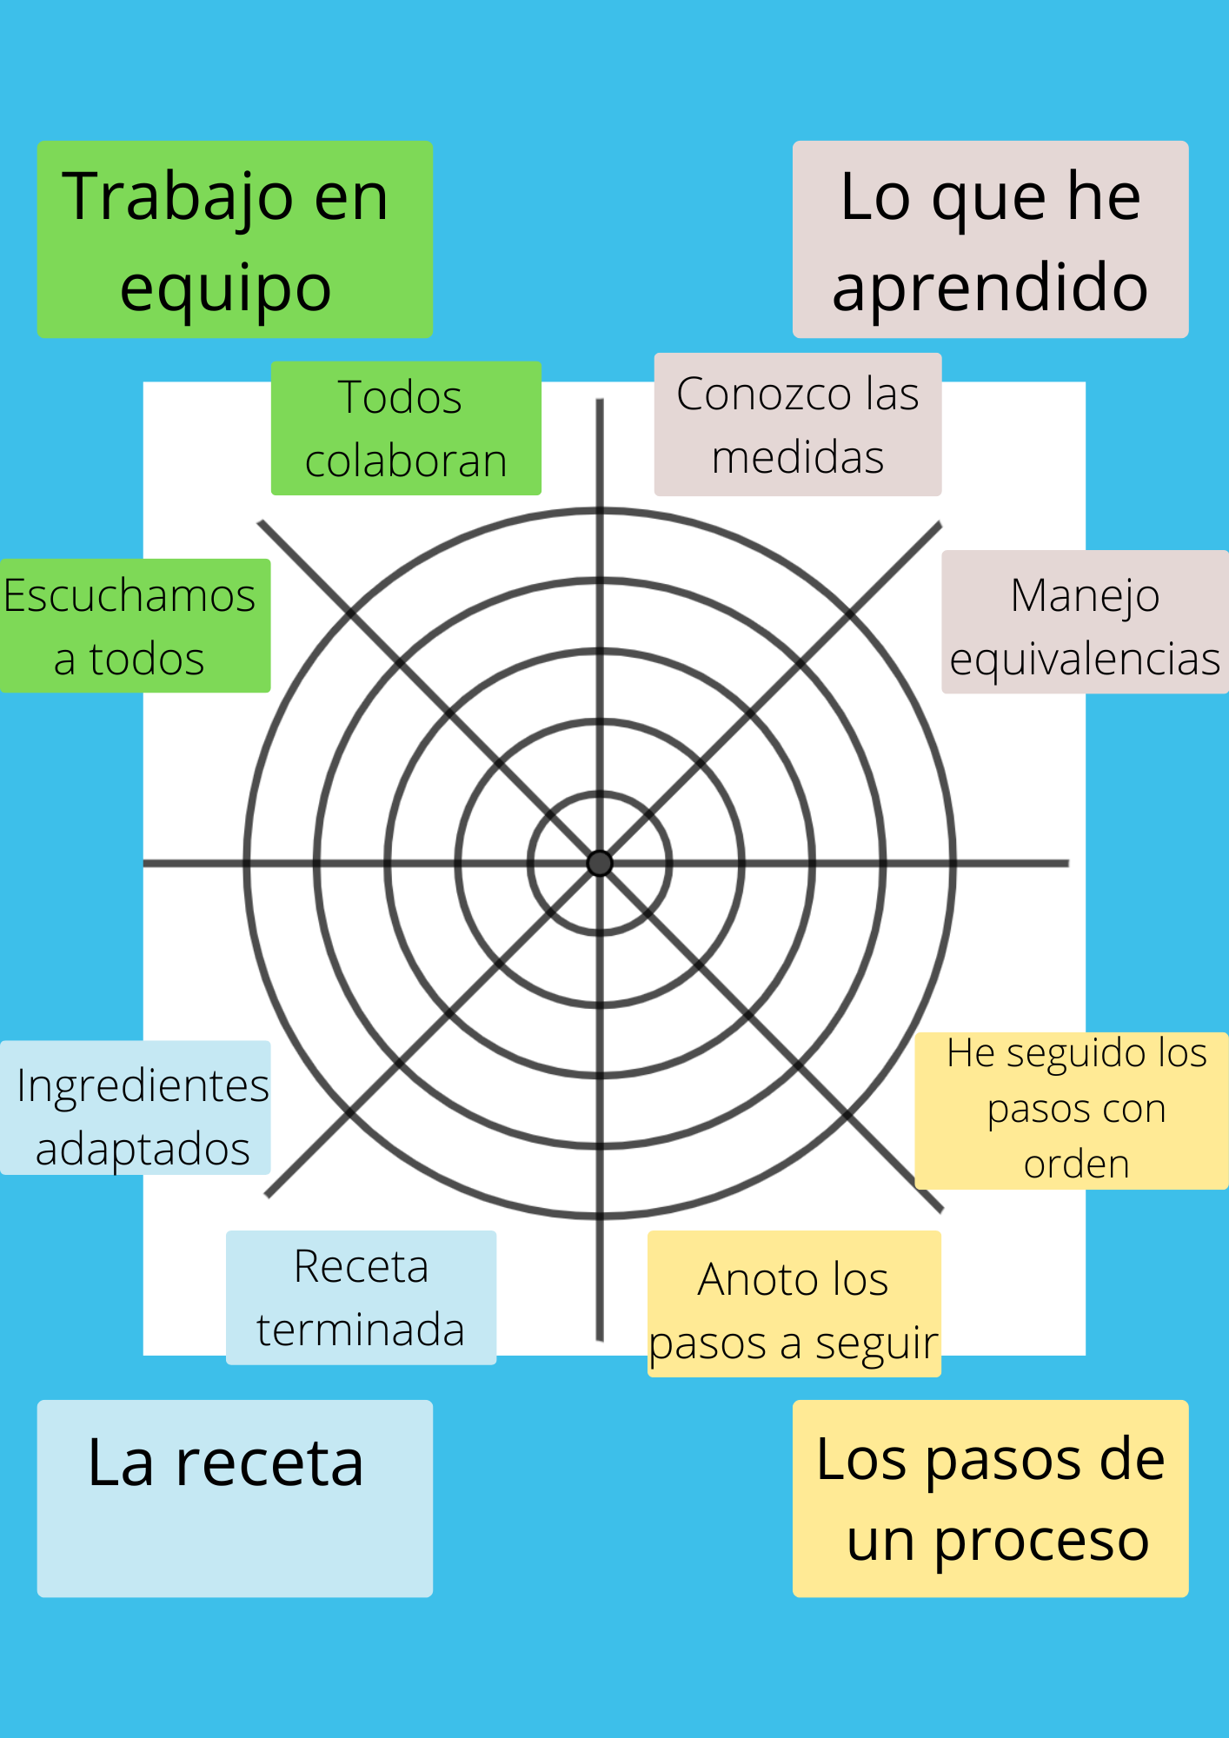

Reflexiona sobre el trabajo que has realizado:
________________________________________________________________________________________________________________________________________________________________________________________________________________________________________________________________________________________________________________________________________________________________________________________________________________________________________________________________________________________________________________________________________________________________________________________________________________________________________________________________________________________________________________________________________________________________________________________________________________________________________________________________
__
1
2
4
5



